**قلويدات قشور الرمان :**

اهمها البيلليتيرين Pelletierine و الايزوبيلليتيرين Isopelletierine و البسودوبيلليتيرين

تشتق هذه القلويدات من الليزين و قد تبين بالتجربة بان الكادافيرين الحاوي على فحم موسوم يظهر في قلويدات الرمان

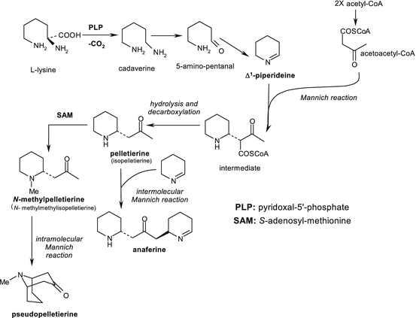

الاستخلاص :

* يقلون المسحوق بمحلول ماءات الكالسيوم ثم يستخلص بالكلوروفورم
* يخض الكلوروفورم بحمض كلور الماء الممدد ثم يقلون الناتج بمحلول كربونات الصوديوم و يستخلص بالكلوروفورم ( يستخلص الميتيل بيلليترين و البسودوبيلليترين )
* يقلون السائل الاصلي بوضوح بماءات الصوديوم الممدد و يستخلص بالكلوروفورم مرة اخرى
* تستخلص القلويدات بمحلول حمض الكبريت الممدد و يترك في مجفف فتتبلور كبريتات البيلليترين بينما تبقى كبريتات الايزوبيلليترين الزيتية في المحلول
* البيلليترين سائل ينجرف مع بخار الماء و اساس قوي

المعايرة :

تجرى بالطريقة العامة : استخلاص المسحوق بالكلوروفورم بوجود النشادر ثم تكثيف المحلول الكلوروفورمي ثم خضه مع كمية زائدة من حمض معاير و معايرة زيادة الحمض بقلوي معاير بوجود مشعر احمر الميتيل .

**قلويدات الفلفل :**

اهمها البيبيرين Piperine

يصطنع حيويا من اتحاد حلقة البيبيريدين ( تشتق من الليزين ) مع بيبيرويل كوانزيم A ( يصطنع ابتداءا من سينامويل كوانزيم A مع مالونيل كوانزيم A )

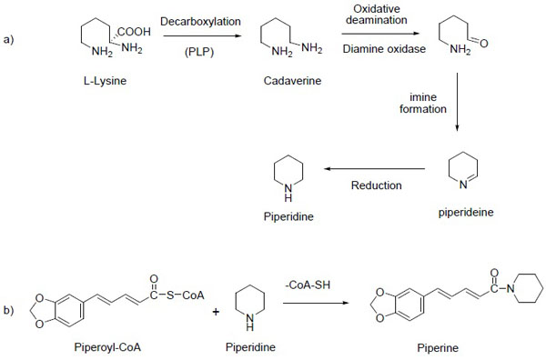

الاستخلاص :

تستخلص الثمار اولا بالكحول الذي يبخر و تعامل البقية بماءات الصوديوم الذي يحل الشوائب و يترك القلويد الذي يبلور من الكحول

ينحل القلويد في المحلات العضوية

يعاير القلويد بقلونة المسحوق بالكلس المطفأ و استخلاصه بالايتر ثم تبخير المحل و وزن البقية .

**قلويدات الشوكران الكبير :**

القلويد الرئيسي هو الكونيئين Coniine

الاصطناع الحيوي :

لقد تبين ان الليزين هو المادة الاولية في الاصطناع أوابتداء من الخلات و المالونات و يمكن اعتبار الكونيسيئين كمرحلة انتقالية و يمكن الربط بين هاتين النتيجتين لان الليزين يتمثل في النبات و يتحول الى خلات

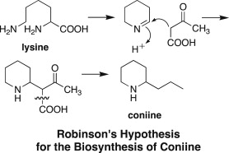

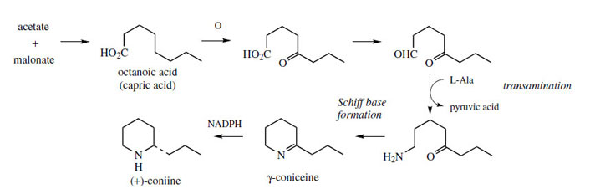

الاستخلاص :

* يحرر القلويد بقلونة المسحوق بمحلول ماءات البوتاسيوم
* يقطر المزيج مع بخار الماء ثم تعدل القطارة بحمض ممدد
* يبخر الناتج حتى الجفاف
* تحل البقية في الكحول و يرشح المحلول الناتج و يبخر الكحول
* تحل الاملاح الناتجة في الماء الذي يقلون ثم تستخلص القلويدات بالايتر
* يبخر الايتر و تفصل القلويدات الناتجة بالتقطير المجزأ في تيار من الهيدروجين
* يمكن فصل القلويدين ايضا بتحويلهما الى ملح الكلورهيدرات الذي يحل في الاسيتون حيث ينحل هيدروكلوريد الكونيسيئين و يبقى ملح الكونيئين غير منحل
* الكونيئين سائل طيار ينجرف مع بخار الماء و هو ذو تفاعل قلوي قوي

**القلويدات المشتقة من التروبان :**

اهمها قلويدات الفصيلة الباذنجانية و قلويدات حمراوات الخشب

**قلويدات الفصيلة الباذنجانية :**

هي استرات الحمض التروبي او الاتروبي او التيغلي و تعطي بالاماهة احد هذه الحموض بالاضافة الى كحول ذو تفاعل اساسي مثل التروبين و السكوبين و التيليويدين و النورتروبين

و تعطي هذه المركبات مع كلور الذهب املاحا وصفية تفيد في تمييزها عن بعضها البعض

الاصطناع الحيوي لقلويدات التروبان :

* تصنع من الحمض الاميني الاورنيتين
* نزع زمرة كاربوكسيل ينتج مركب بوتريسن putrescin
* بعد تفاعلات انزيمية عديدة تدخل زمرة ميتيل على ذرة الآزوت و تحلقن الجزيئة
* تدخل ثلاثة فحوم من جزيئتين من الخلات
* بعدها تنتج مشتقات الهيغرين Hygrine و منه تنتج قلويدات الكوكا
* بنزع CO2 من الهيغرين ينتج التروبان و منه على قلويدات الفصيلة الباذنجانية
* يشتق الحمض التروبي من الفينيل الانين
* استرة الحمض التروبي مع التروبان يتشكل الاتروبين و منه السكوبولامين

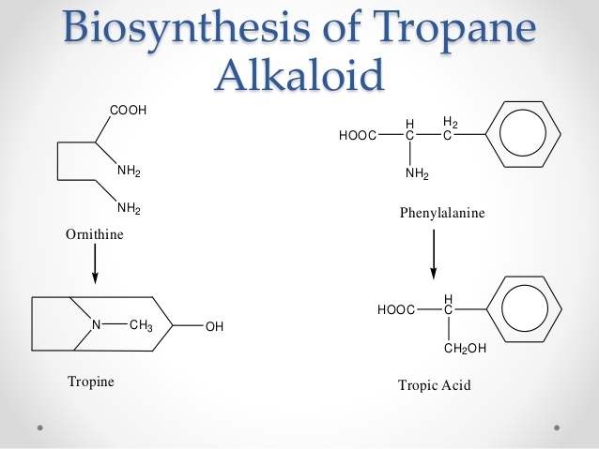

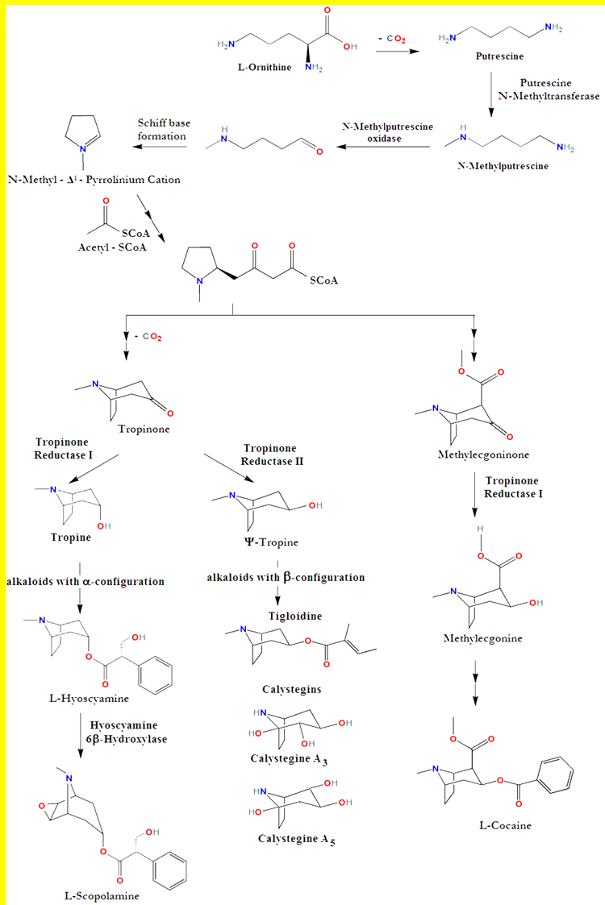

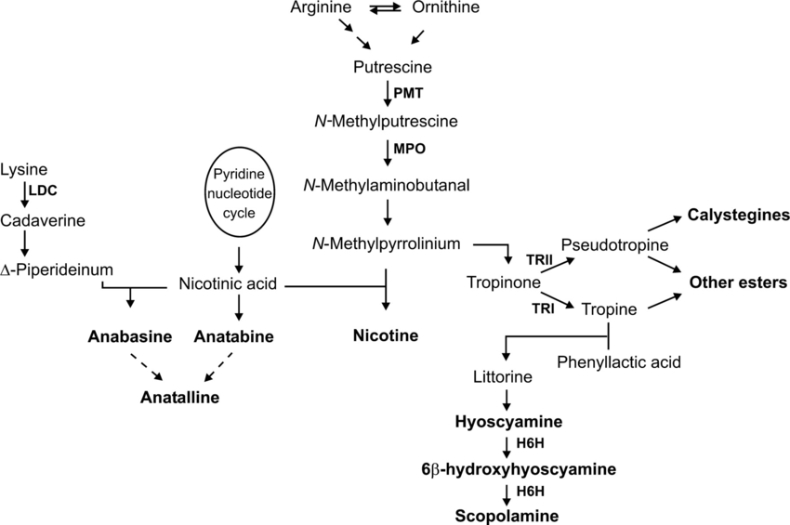

اهم القلويدات التي تنتمي لهذه المجموعة :

* الهيوسيامين : متبلور شديد الانحلال في المحلات العضوية , يستحصل من العقار بترطيب مسحوق العقار بمحلول قلوي ممدد و يستخلص بمحل عضوي ثم يستخلص المحل العضوي بحمض ممدد يقلون و يرشح الراسب الناتج يحل في الايتر و يرشح ثم تكثف الرشاحة و تبرد فيتبلور الهيوسيامين
* الأتروبين : قلويد متبلور ينحل في المحلات العضوية لا يحرف النور المستقطب , يستحصل من الهيوسيامين بجعله يترازم حيث يحل في الكحول و يضاف الى المحلول ماءات الصوديوم و يترك المزيج حتى يترازم الهيوسيامين الى اتروبين ( يعرف ذلك من انعدام حرف النور المستقطب )
* الهيوسين : يستحصل من العقار بقلونة المسحوق بمحلول قلوي ممدد و يستخلص القلويد بالايتر ثم يحول القلويد الى ملح الهيدروبروميد الذي يبلور و ينقى , و يحل الملح في الماء ثم يقلون المحلول و يستخلص بالايتر يبخر الايتر فنحصل على الهيوسين و هو عبارة عن سائل بقوام الشراب لا يتبلور الا بصعوية ميسر للنور المستقطب و يعطي مع الحموض املاح منحلة في الماء اهمها الهيدروبروميد

تعاير قلويدات الفصيلة الباذنجانية بالطريقة العامة الحجمية و يجب الا تستعمل قلويات شديدة في قلونة المحاليل المائية لهذه القلويدات لانها كافة عبارة عن استرات قابلة للتصبن .

**قلويدات حمراوات الخشب :**

اهمها الكوكائين الموجود في الكوكا و هو عبارة عن ميتيل بنزويل ايغونين و يستحصل تجاريا كما يلي :

* استحصال مجمل قلويدات الكوكا بترطيب المسحوق بقلوي ممدد مناسب ثم استخلاصه بمحل عضوي
* ثم تنقى القلويدات بالاستخلاص في وسط سائل ثم يبخر المحل العضوي
* ثم تحل البقية في الميتانول و تسخن مع حمض الكبريت فيتحرر الايغونين و تتأستر الوظيفة الحمضية الى COOCH3
* يكثف المحلول و تفصل كبريتات الميتيل ايغونين و تسخن مع كلور البنزويل او بلا ماء حمض البنزوئيك و ذلك لاضافة مجموعة البنزويل
* الكوكائين قلويد متبلور ينحل في المحلات العضوية بسهولة و يتميه الى حمض الجاوي و ميتانول و ايغونين

**القلويدات المشتقة من الكينولين :**

اهمها قلويدات الكينا وهي : - الكينين الميسر و مماكبه الكينيدين الميمن

السينكونين الميمن و مماكبه السينكونيدين الميسر

و هاتان المجموعتان متشابهتان حيث ان مجموعة الكينين تزيد بوظيفة اوكسي ميتيل على مجموعة السينكونين

و تكون هذه القلويدات متحدة مع الحمض الكيني و حمض الكينا العفصي

يفصل الحمض بترسيبه بشكل ملح رصاصي باضافة محلول خلات الرصاص الى مطبوخ القشور المعامل سابقا باوكسيد المغنزيوم لفصل المادة الملونة . يفكك الراسب الناتج بكبريت الهيدروجين فنحصل على الحمض المطلوب و هو عبارة عن مادة صفراء اللون عديمة الشكل شديدة الجذب للرطوبة شديدة الانحلال في الماء و الكحول و يعطي لون اخضر مع فوق كلور الحديد و يتميه بالحموض الى غلوكوز و احمر الكينا ( المادة الملونة الطبيعية الموجودة في قشور الكينا الحمراء و هي تنحل في القلويات و تترسب منها بالحموض )

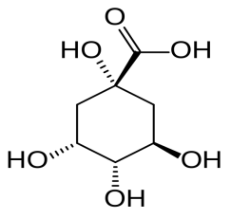

في قلويدات الكينا ترتبط نواة الكينولين مع نواة كينوكليدية بواسطة وظيفة غولية ثانوية و ترتبط النواة الكينوكليدية بمجموعة فينيل Vinyl و تحوي مجموعة الكينولين و مجموعة الكينوكليدين على آزوت ثالثي لذلك فهي تكون املاح وحيدة او ثنائية .

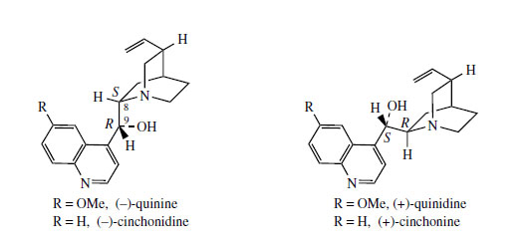

الاصطناع الحيوي :

المادة الاساسية في اصطناع قلويدات الكينولين هو الحمض الاميني التريبتوفان حيث يتم تحويل الاندول في التريبتوفان الى نواة كينولية من خلال انفتاح الحلقة الخماسية ثم اعادة ترتيب الجزيء

و يصطنع التريبتوفان حيويا ابتداء من حمض الشيكمي Shikmic acid

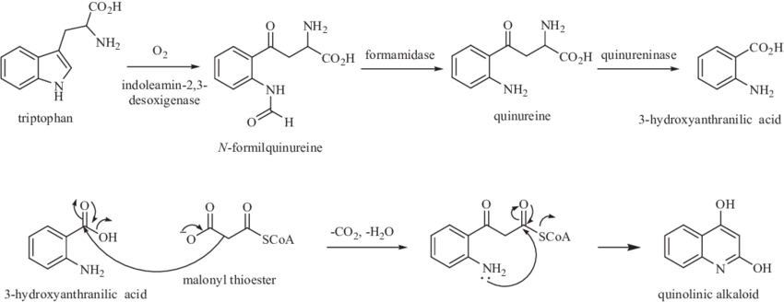

و عادة يتم اصطناع القلويدات الاندولية اولا مثل السينكونان ثم القلويدات الكينولينية

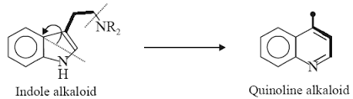

**استخلاص قلويدات الكينا :**

* مزج مسحوق القشور مع ماءات الكالسيوم لترسيب العفص
* قلونة الناتج بماءات الصوديوم لتحرير القلويدات ثم الاستخلاص بالبنزول
* تستخلص القلويدات من المحل العضوي بمحلول حمض الكبريت الممدد الساخن بدرجة 60درجة حتى تمام استخلاص القلويدات
* تؤخذ الخلاصة الحمضية و تعدل درجة PH حتى تصبح PH=6,5 و هي لا تزال حارة و ذلك بواسطة ماءات الصوديوم الممدد
* يترك المزيج ليبرد فتتبلور منه بللورات كبريتات الكينين ( لقلة انحلال هذا الملح )
* تنقى البللورات الناتجة باعادة بلورتها من الماء الحار
* تقلون الرشاحة فتترسب القلويدات التي تستخلص بالايتر الذي يحل الكينيدين و السينكونيدين و يترك السينكونين القليل الانحلال
* تحل القلويدات بعد تبخير الايتر بحمض كلور الماء الممدد
* ثم يعامل المحلول بمحلول قوي من طرطرات الصوديوم و البوتاسيوم فتترسب طرطرات السينكونيدين و تبقى طرطرات الكينيدين منحلة

الصفات الفيزيائية لقلويدات الكينا :

* الكينين قلويد متبلور ينحل في المحلات العضوية , اهم املاحه ثاني كبريتات المنحلة في الماء و كبريتات الكينين القليلة الانحلال في الماء , و هيدروكلوريد الكينين المنحل في الماء و الكلوروفورم و ثنائي هيدروكلوريد الكينين المنحل في الماء و قليل الانحلال في الكلوروفورم , ملح ايتيل فحمات الكينين يتميز بانه عديم الطعم تقريبا بعكس بقية الاملاح المرة الطعم .
* الكينيدين هو المماكب الميمن للكينين و هو قليل الانحلال في الماء و المحلات العضوية و اهم املاحه الكبريتات المعتدلة
* السينكونين قليل الانحلال في المحلات القضوية و قليل الانحلال جدا في الماء
* السينكونيدن قليل الانحلال ابضا في الماء و المحلات العضوية

معايرة الكينين و السينكونيدين :

* يتم ترسيب الكينين و السينكونيدين بشكل طرطرات
* تفكك الطرطرات الناتجة بالصود الكاوي الذي يحرر القلويدات التي تستخلص بالكلوروفورم و تعاير بالطريقة الحجمية او الوزنية
* يمكن معايرة كل قلويد على حدة بفصل الكينين و السينكونيدين عن الكينيدين و السينكونين اولا بطريقة الطرطرات و يعاير الكينين لوحده في مزيج الكينين و السينكونيدين بمعايرة جذر الاوكسي ميتيل اما بطريقة لونية او بطريقة وزنية ( طريقة زايسل بتحويله الى يود الميتيل و ترسيب اليود الناتج بشكل يود الفضة الذي يرشح و يوزن ) . و يفصل السينكونين عن الكينيدين بالاعتماد على قلة انحلال السينكونين بالايتر .
* يمكن معايرة الكميات القليلة بطريقة لونية بالاعتماد على اللون الناجم عن معاملة هذه القلويدات بازرق البروموتيمول في وسط معتدل .

**القلويدات المشتقة من الايزوكينولين :**

تضم هذه المجموعة بعض اهم القلويدات مثل قلويدات الافيون و الكورار و غيرها

الاصطناع الحيوي :

لقد تبين ان المركب الاساسي الذي تشتق منه هذه القلويدات هو الحمض الاميني التيروزين و مشتقه 3-4 دي هيدروكسي فينيل الانين

يتحول الحمض الاخير بخسف الوظيفة الحمضية الى الامين و بالاكسدة الى الالدهيد و بتكاثف الالدهيد مع الامين يتشكل النورلاودانوزين Norlaudanosine و هو المادة الرئيسية في اصطناع قلويدات هذه المجموعة

يأتي جذر الميتيل من معطيات الميتيل مثل الميتيونين و الدهيد النمل و يمكن ان يحصل الامتال في اي مرحلة من مراحل اصطناع القلويد و هكذا فان اللاودانوزين يتكون من اضافة جذر ميتيل على المركب السابق و بخسف الهيبدروجين و اضافة الميتيل يتكون البابافيرين

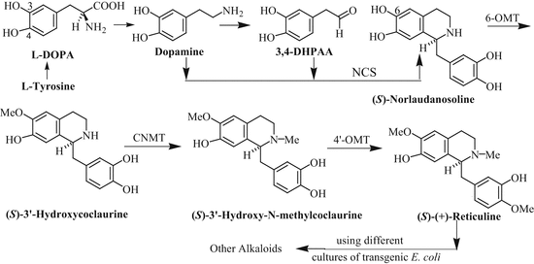

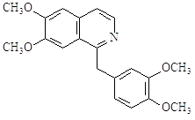

اما المورفين فانه يشتق من Reticuline الذي يمر بعدة مراحل لتشكيل التيبائين و هو المركب النهائي المتكون و يخسر بالتدريج وظائف الميتيل ليكون الكوديئين ثم المورفين و قد تبين ان اللبن الناتج عن تجريح محافظ الخشخاش يستطيع القيام بهذا الاصطناع بوجود بعض المواد الاولية و بعض الوسائط و لهذه الحادثة اهمية من الناحية الفيزيولوجية اذ انها تبين بعض المهام التي يمكن ان يقوم بها اللبن في النبات .

و هناك قلويدات اخرى تشتق من الايزوكينولين مثل البيريبيرين و الهيدراسيتين و هي تتكون ايضا من التيروزين

و تتكون القلويدات من زمرة Benzyltetrahydroisoquinoline ( اساسها Reticuline ) و ذلك بارتباط المركبات السابقة مع الدهيد النمل مكونة اسس مثل Scoulerine و التي تتحول بدورها الى اسس من نوع Berberine و قد امكن البرهان على هذه النظرية ايضا باستعمال التيروزين الحاوي على الفحم الموسوم .

اما بالنسبة الى الايميتين فقد تبين انه يتكون من انفتاح حلقة سداسية في مجموعة من نوع البيربيرين رباعي الهيدروجين حيث تتحول الى الدهيد كحولي و من ثم نحصل على الايميتين .

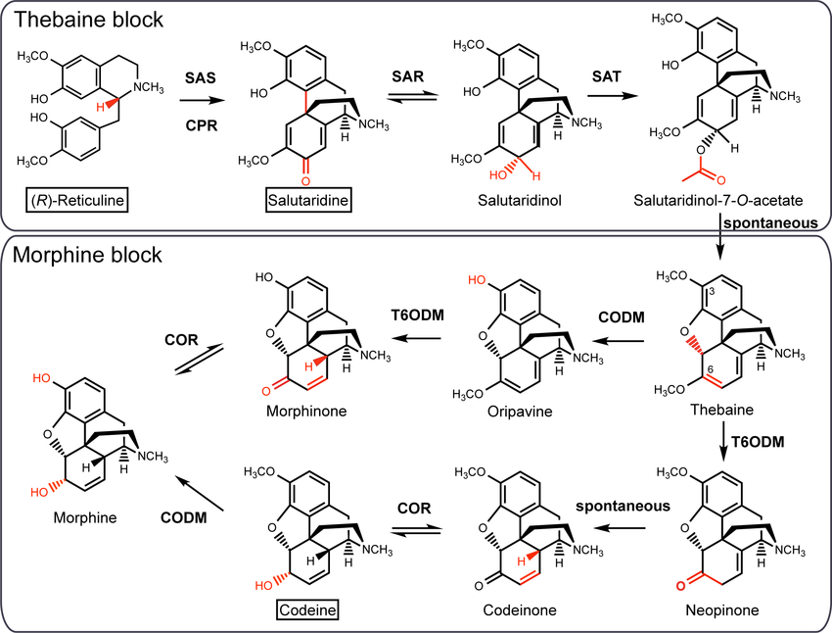

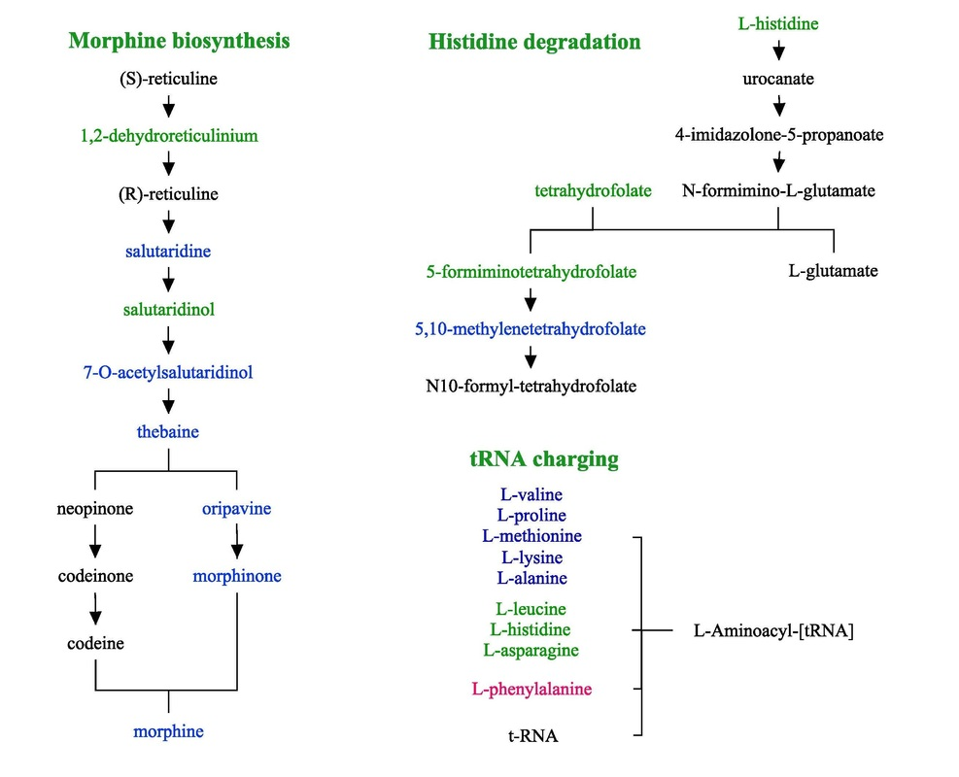

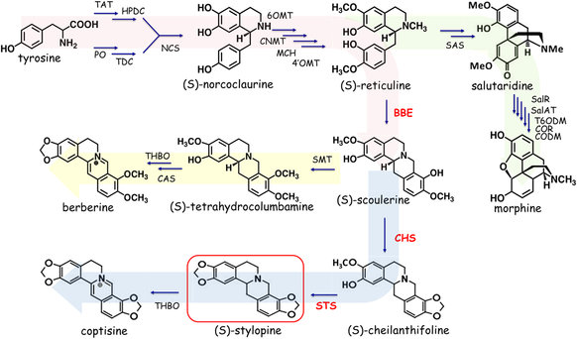

**قلويدات الافيون :**

* المورفين : قلويد متبلور قليل الانحلال في معظم المحلات و لكنه ينحل في محاليل القلويات الممددة لاحتوائه على وظيفة فينولية , و هو قلوي قوي يمكن معايرته مباشرة بالحموض
* الكوديئين : هو الايتر الميتيلي للمورفين و هو اكثر انحلالا في المحلات العضوية من المورفين و هو اساس قوي يشكل املاحا جيدة التبلور
* التيبائين : هو دي ميتيل مورفين و هو شديد الانحلال في المحلات العضوية
* البابافيرين : قلويد متبلور ينحل في المحلات العضوية و هو اساس ضعيف
* الناركوتين او النوسكابين : قلويد متبلور ينحل في المحلات العضوية و ينحل في محاليل القلويات بالحرارة لان ذلك يؤدي الى انفتاح الحلقة اللاكتونية كما انه اساس ضعيف يكون املاح غير ثابتة
* النارسئين : قليل الانحلال في الماء و الكحول البارد و اكثر انحلالا بالحرارة , قليل الانحلال في المحلات العضوية , من اهم صفاته انه يحوي على وظيفة حمضية

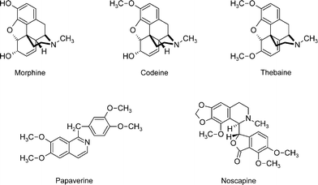

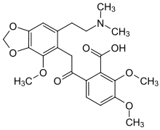

Narceine

استخلاص القلويدات الهامة :

* هضم الافيون بالماء الفاتر
* تكثف الخلاصة و تسخن و تعامل بمحلول كلور الكالسيوم فتترسب الشوائب بشكل املاح الكالسيوم
* يرشح المحلول و يكثف فيترسب هيدروكلوريد المورفين و الكوديئين بشكل ملح مضاعف
* يرشح و يفصل النارسيئين من الرشاحة بالاعتماد على احتوائه وظيفة حمضية حيث لا يترسب عند قلونة الرشاحة بعكس بقية القلويدات
* يحل الراسب المتكون من البابافيرين و الناركوتين و التيبائين في الكحول المحمض ثم يمدد بالماء قيترسب كل من الناركوتين و البابافيرين ( اساسان ضعيفان ) و يبقى التيبائين بشكل محلول فيفصل
* يحل الراسب الحاوي على الناركوتين و البابافيرين في محلول حمض الحماض الممدد الساخن و يترك المحلول ليبرد فتترسب حماضات البابافيرين الحامضة و يفصل الناركوتين من المحلول
* اما ملح غريغوري فيحل في الماء الفاتر و يقلون بالنشادر فيرسب المورفين و يبقى الكوديئين منحلا بشكل ملح معقد من هيدروكلوريد الامونيوم و الكوديئين حيث يفكك بالنشادر و الحرارة

التفريق اللوني لقلويدات الافيون :

1 – على الورق : تعامل الورقة بسائل واقي PH= 6.6 اما السائل المفرق المستعمل فهو مزيج من البوتانول+تولوين ( 1+1 ) المشبع بالماء , اما من اجل الناركوتين فان درجة الحموضة يجب ان تصل الى PH=3.5 و يستعمل الايتر كسائل مفرق

كما يمكن استعمال مزيج من الكلوروفورم و البنزن ( 2+3 ) او الكلوروفورم لوحده على ورقة مغموسة في الفورماميد

يكشف عن البقع بواسطة كاشف دراجندورف .

2 – على الطبقة الرقيقة : تستعمل طبقة من السللوز المعامل بالفورماميد و سائل مفرق مكون من ( البنزن – هيبتان – كلوروفورم – دي ايتيل امين ) ( 6+5+1+2 0 , 0 ) . و تجفف الطبقة الرقيقة اولا للتخلص من الفورماميد ثم يكشف عن البقع بكاشف دراجندورف

كما يمكن اسنعمال السيليكا الغروية مع سائل مفرق مكون من البنزن و الميتانول ( 8+2 ) كذلك يمكن استعمال سائل مفرق مكون من ( ميتيل ايتيل كيتون – ميتانول – دي ايتيل امين ) ( 20+20+3+1 ) .

**قلويدات عرق الذهب :**

القلويد الرئيسي هو الايميتين و هو قلويد متبلور

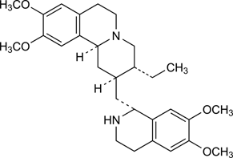

Emetine

الاستخلاص :

* يستخلص العقار بالكحول
* ترسب الشوائب بخلات الرصاص
* ترسب زيادة الرصاص و يرشح المحلول و تبخر الرشاحة حتى الجفاف
* تحل البقية بحمض ممدد ثم تقلون بقلوي قوي و تستخلص بالايتر فينحل الايميتين ( قلويد غير فينولي )
* يبقى السيفالين و البسيكوترين ( قلويدان فينوليان )
* يعدل تفاعل المحلول ثم يقلون بالنشادر و يستخلص بالايتر الذي يحل السيفالين
* ثم يستخلص بالكلوروفورم الذي يحل البسيكوترين

**قلويدات البربيريس و خاتم الذهب :**

استخلاص البيربيرين :

البيربيرين قلويد متبلور ينحل في الماء و الكحول و قليل الانحلال في المحلات العضوية و ذو تفاعل قلوي شديد

* يستخلص العقار بالكحول ثم يبخر الكحول
* تؤخذ البقية بالماء الحار ثم يرشح المحلول لفصل المواد الراتنجية
* يعامل بحمض كلور الماء و يترك ليترسب هيدروكلوريد البيربيرين
* ينقى الراسب بحله بالكحول و بلورته باضافة الايتر
* يحل هيدروكلوريد البيربيرين في الماء الساخن و يحرر القلويد باضافة النشادر الممدد
* يضاف الاسيتون فيترسب مركب انضمامي من البيربيرين-اسيتون يترك لمدة 12 ساعة
* ثم يفكك بحله في مزيج من الكحول المطلق و الكلوروفورم ( 10: 1 ) و يسخن المحلول حتى الغليان
* يترك ليبرد فيتبلور البيربيرين النقي

استخلاص الهيدراستين :

الهيدراستين قلويد متبلور عديم الانحلال في الماء و لكنه ينحل في المحلات العضوية و هو اساس ضعيف يمكن استخلاصه من محاليل املاحه بواسطة الكلوروفورم

يحوي جذمور خاتم الذهب على البيربيرين و الهيدراستين و الكانادين

و بما ان البيربيرين ذو تفاعل قلوي شديد و قليل الانحلال في الايتر لذلك لا يمكن استخلاصه بالايتر من مزيج هذه القلويدات المعامل بالنشادر و بهذه الطريقة يمكن فصل هذه القلويدات و يفصل الكانادين عن الهيدراستين ببلورته بشكل نترات قليلة الانحلال .

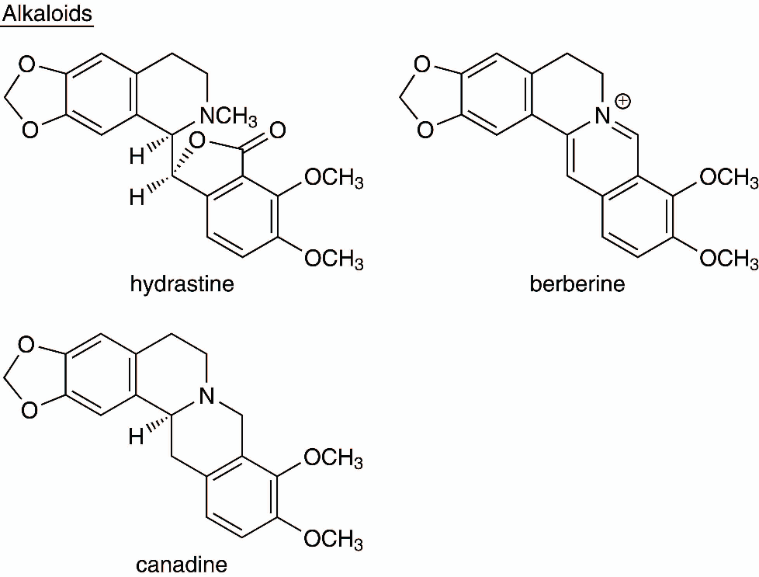

**قلويدات الكورار :**

الكورار عبارة عن خلاصة نباتية يشبه قوامه قوام الشراب ا وان قوامه يكون راتنجيا او بشكل مسحوق و هناك ثلاث انواع من الكورار : كورار القصب – كورار الفخار – كورار القرع و اشهر الانواع كورار القصب و يستخرج منه كلور التوبوكورارين و الكورين بصورة رئيسية

هيدروكلوريد التوبوكورارين :

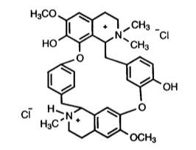

بما ان هذا القلويد منحل في الماء لذلك تتبع طريقة الترسيب في استحصاله :

* يحل العقار في محلول ساخن من حمض الطرطير 1%
* يبرد ثم يرشح ثم يقلون و يستخلص بالايتر و الكلوروفوم اللذان يستخلصان الكورين
* يحمض السائل الباقي حتى التفاعل الحامض و يعامل بخلات الرصاص الاساسية
* تؤخذ الرشاحة و تعامل بكبريت الهيدروجين لترسيب الرصاص
* ترشح و تحمض الرشاحة و تعامل بمحلول حمض الفوسفوتنغستي في حمض الكبريت الممدد
* يفكك الراسب الناتج بماءات الباريوم و يرشح
* تحمض الرشاحة و ترشح من جديد و تعامل بكلور الباريوم ثم يرشح السائل
* تعامل الرشاحة بمسحوق كلور الزئبق فيترسب كلور الزئبق و التوبوكورارين
* يؤخذ الراسب و يفكك بكبريت الهيدروجين و يرشح
* تكثف الرشاحة و تترك لتبرد فيتبلور كلور التوبوكورارين